Стенд для исследования характеристик пьезоматериалов в сильных электрических полях «Петля»
С.Н. Галий, М.Б. Копелиович, В.А. Хренкин
НКТБ «Пьезоприбор» ЮФУ, г. Ростов-на-Дону

Замечательной особенностью пьезоэлектриков является своеобразная зависимость их поляризации от величины электрического поля (Рисунок 1 а). Эти материалы обладают электрическим гистерезисом, подобно магнитным материалам, обладающим магнитным гистерезисом. Для пьезоэлектриков помешенных в сильное электрическое поле, зависимость поляризации от электрического поля не линейна и зависима от массы факторов (состав материала, технологии изготовления, технологического разброса и т.д.).
Петля механического гистерезиса (Рисунок 1 б), отражает еще одну особенность пьезоэлектриков – зависимость относительного изменения (деформации) размеров пьезокерамического элемента вдоль направления поляризации от изменения электрического поля.
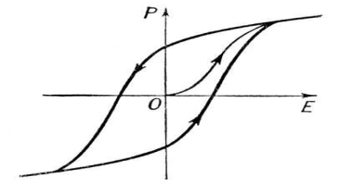 | 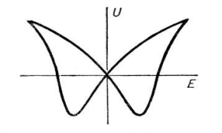
а | б
Рисунок 1 – Петля диэлектрического (а) и механического (б) гистерезиса

Как известно, рассматриваемые характеристики однозначно свидетельствуют о качестве исследуемых материалов. Возможность оперативного и достаточно точного измерения параметров петель электрического и механического гистерезиса, при изучении, разработке новых материалов и технологий их изготовления, а так же в учебном процессе позволяет принципиально повысить качество новых материалов, улучшить технологические процессы и проводить обучение молодых специалистов на современном уровне.
Сотрудниками НКТБ «Пьезоприбор» был разработан стенд для исследования характеристик пьезоэлектрических материалов в сильных электрических полях в условиях учебного и исследовательского процесса. Стенд состоит из измерительного блока и ПК, который управляет работой системы.
Стенд позволяет одновременно наблюдать петли электрического и механического гистерезиса испытуемого ПЭ, в режиме реального времени с возможностью оперативного ручного либо автоматического изменения амплитуды напряжения воздействия в диапазоне от 200В до 5кВ. Для проведения исследований зависимости петель гистерезиса от температуры испытуемый ПЭ может быть нагрет до температуры 200ºС
На рисунке 2 (а) приведен внешний вид измерительного блока. Для обеспечения удобной и безопасной работы со стендом применены специальные технические решения:
- ручка плавной регулировки напряжения воздействия на испытуемый ПЭ позволяет оперативно управлять процессом;
- автоматическое выключение высокого напряжения и закорачивание электродов испытуемого ПЭ при открытии измерительной камеры обеспечивает безопасную работу оператора со стендом;
- механическая блокировка доступа к измерительной камере замком
- сигнализация о закрытии дверцы измерительной камеры и включения высокого напряжения;
- замыкание электродов испытуемого ПЭ при открывании измерительной камеры, обеспечивает стекания остаточного заряда.
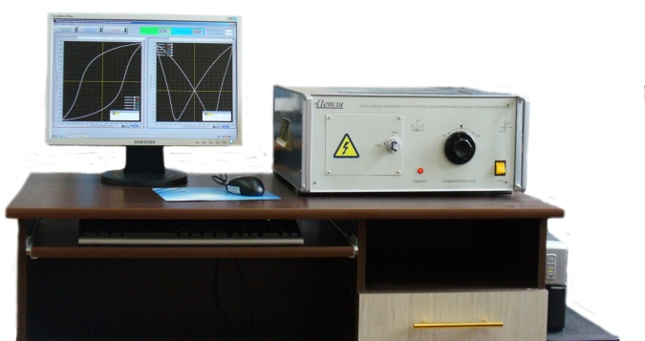 | 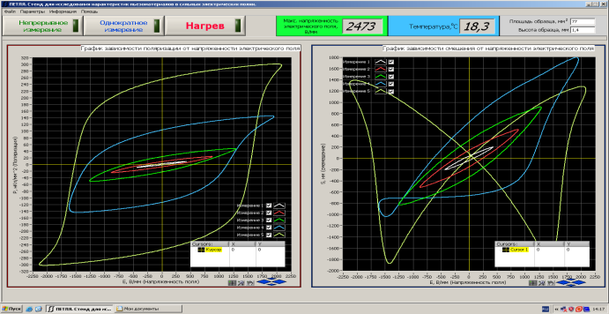
а | б
Рисунок 2 – Внешний вид стенда петля (а), ПО «Петля» (б)
Принцип действия стенда можно рассмотреть, пользуясь упрощенной функциональной схемой, приведенной на рисунке 3
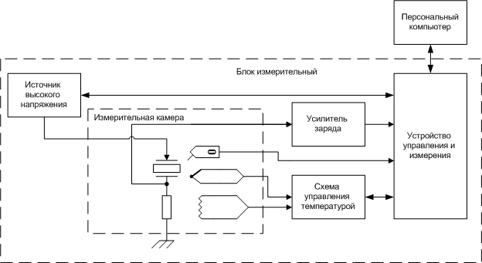
Рисунок 3 – Функциональная схема стенда «Петля»

В измерительной камере располагается сам исследуемый ПЭ, измеритель нано перемещений, термопара и нагревательный элемент.
Вся измерительная информация поступает на устройство управления и измерения, где нормируется, оцифровывается и передается в ПК.
Измерение зависимостей поляризации и смещения от напряжённости электрического поля ПЭ испытуемых обеспечивается измерительным трактом, состоящим из биморфного ПЭ преобразователя, платы зарядового усилителя, платы защиты, устройства ввода-вывода измерительной информации.
Исследование зависимостей поляризации и смещения от напряжённости электрического поля ПЭ испытуемых в диапазоне температур (от комнатного значения температуры до +200◦С) обеспечивается нагревателем, трактом измерения температуры (термопарой, платой термопарного усилителя, устройством обработки измеренной информации).
На рисунке 2 (б) приведен снимок главного окна программы Петля, на котором отображены результаты серии измерений петель механического и электрического гистерезиса при различной амплитуде электрического поля.

